**Лабораторная работа по графике**

Задание 1. (написать выводы после таблицы)

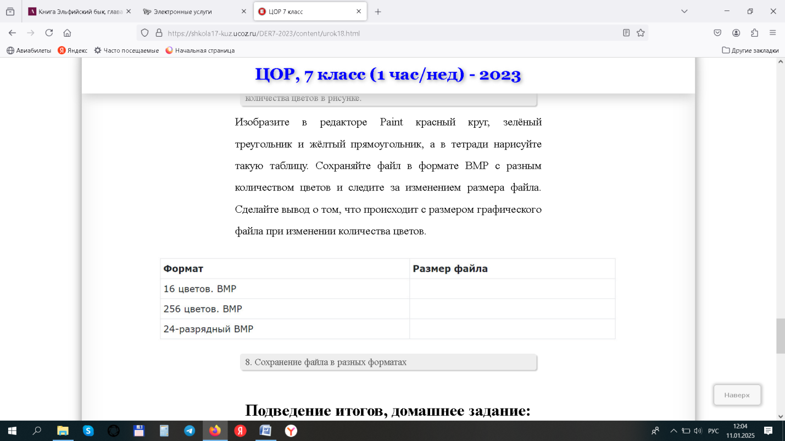

Задание 2 (написать выводы после таблицы)

